СПРАВОЧНИК ЭКСПОНЕНТА
выставочной экспозиции
на мероприятии
«ДНИ РИТЕЙЛА НА НЕВЕ — 2019»

Санкт-Петербург, 2019

Содержание

- Сроки и даты 3 стр.
- Контактная информация 3 стр.
- Схема проезда 4 стр.
- Основные термины 5 стр.
- Общая информация 6 стр.
- Выставочные стенды 7 стр.
- Требования при проектировании и строительстве выставочных стендов 8 стр.
- Комплектация стандартных стендов 9-10 стр.
- Комплектация эксклюзивных стендов 11 стр.
- Схема застройки 1 этажа 12 стр.
- Экспонентам с самостоятельной застройкой 13 стр.
- Договор на самостоятельную застройку 14-15 стр.
- Договор на самостоятельную застройку (Форма 1) 17 стр.
- Договор на самостоятельную застройку (Форма 2) 18 стр.
- Договор на самостоятельную застройку (Форма 4) 20 стр.
- Договор на самостоятельную застройку (Форма 5) 21 стр.
- Правила проведения мероприятий 22-24 стр.
- Порядок обеспечения пожарной безопасности 25-26 стр.

Сроки проведения мероприятия

ДНИ РИТЕЙЛА НА НЕВЕ
19 – 20 ноября 2019 года

Первое мероприятие в рамках подготовки к
Международному форуму бизнеса и власти
«Неделя Российского Ритейла 2020»
подъезд №4

18 ноября 2019 г. | 08:00 – 24:00 | Монтаж стендов, заезд экспонентов
19 – 20 ноября 2019 г. | 09:00 – 18:00 | Мероприятие открыто для Участников/Экспонентов и посетителей
20 ноября 2019 г. | 18:00 – 24:00 | Вывоз экспонатов  Демонтаж экспозиции

Контактная информация

КОНТАКТНАЯ ИНФОРМАЦИЯ ДЛЯ ЭКСПОНЕНТОВ

Телефон: | +7 (903) 501-69-03
E-mail:  общие вопросы | office@retailevent.ru

Схема проезда

Место проведения «Дней Ритейла на Неве — 2019»:

196240, Россия, г. Санкт-Петербург, пл. Победы, д.1,
Отель «Парк Инн от Рэдиссон Пулковская»

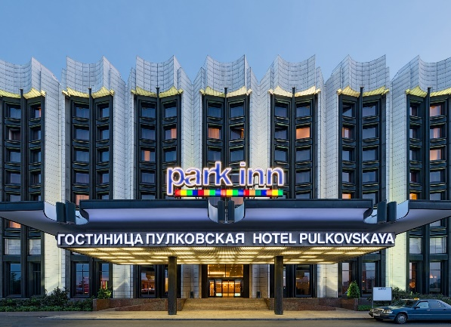

Основные термины

Настоящий «Справочник экспонента» (в дальнейшем «Справочник») определяет правила организации, проведения и сопровождения выставочного Мероприятия, которое будет проходить в рамках «Дней Ритейла на Неве — 2019» (далее «Мероприятия») на выставочных площадях Гостиницы и устанавливает порядок и сроки выполнения работ в период подготовки и проведения Мероприятия. Положения, изложенные в настоящем Справочнике, обязательны для Застройщиков, Участников и Экспонентов. Все Экспоненты Мероприятия во время его проведения на всех площадях Организатора обязаны соблюдать требования законодательства Российской Федерации и Регламента организации и проведения выставочно-конгрессных и иных мероприятий на выставочных площадях Гостиницы.

Основные понятия, используемые в настоящем Справочнике:

Мероприятие — «Дни Ритейла на Неве — 2019»;

Выставочное мероприятие — выставка «Дни Ритейла на Неве — 2019»;

Оператор мероприятия — ООО «Ритейл Эвент», Retail Event, LLC

Экспонент — юридическое лицо или индивидуальный предприниматель, демонстрирующий товары и (или) услуги по теме Мероприятия, привлекая для этого собственный или нанятый им персонал;

Генеральный застройщик — оформительская организация, которая по поручению Оператора Мероприятия осуществляет контроль технической документации, контроль качества строительно-монтажных работ при оформлении выставочной экспозиции, принимающая на себя полную ответственность за все оформительские работы, проводимые на выставочных площадях Оператора, в том числе другими застройщиками, оформительскими организациями, Экспонентами («самострой»);

Генеральный застройщик «Дни Ритейла на Неве — 2019»: ООО «Ритейл Эвент»

Застройщик — аккредитованная у Генерального застройщика организация, индивидуальный предприниматель или физическое лицо, заключившее с Оператором или Экспонентом договор на выполнение работ по сборке и монтажу выставочных стендов, конструкций и оборудования и/или на выполнение художественно-оформительских работ на выставочной площади. Застройщиком может выступать Оператор, Экспонент, их подрядные оформительские организации и другие лица.

Застройка стенда (экспозиции) — комплекс работ по сооружению на выставочной площади конструктивно-художественных объектов, комплектация их необходимым техническим оборудованием с подключением этого оборудования к инженерным сетям.

Общая информация

МЕСТО ПРОВЕДЕНИЯ МЕРОПРИЯТИЯ

196240, Россия, г. Санкт-Петербург, пл. Победы, д.1
отель «Парк Инн Рэдиссон Пулковская»

ДОСТУП НА ТЕРРИТОРИЮ
Доступ Экспонентов и персонала, работающего на стенде, на территорию павильона осуществляется по предъявлению бейджей. Бейджи выдаются, исходя из расчета: 3 кв.м. — 1 технический бейдж. Подрядчики: Монтажные пропуска для персонала, задействованного в работах по монтажу/демонтажу стенда, действительны только в период монтажа/демонтажа Мероприятия и должны быть получены по списку у Генерального застройщика. Список должен быть подготовлен в 2-х (двух) экземплярах на бланке организации с обязательным указанием паспортных данных работников, задействованных в работах по монтажу/демонтажу.

ВВОЗ/ВЫВОЗ ГРУЗОВ
Ввоз экспонатов/оборудования осуществляется 18 ноября 2019 года с 08:00 до 23:59 часов.
Вывоз экспонатов/оборудования осуществляется 20 ноября 2019 года с 18.00 часов до 23:59 часов.
Ввоз и монтаж экспонатов на стендах должен быть полностью закончен накануне мероприятия.
Для ввоза/вывоза необходимо направить в оргкомитет мероприятия по электронной почте список экспонатов/оборудования с указанием типа, марки, количества и список лиц, сопровождающих данное оборудование, включая грузчиков, монтажников, водителей и т.д. В заявке на ввоз/вывоз должны быть указаны контактные данные (номер мобильного телефона) лица, ответственного за ввоз/вывоз экспонатов/оборудования. При ввозе/вывозе экспонатов и оборудования необходимо иметь экземпляр списка, ввозимого/вывозимого оборудования.
Въезд/выезд на территорию Отеля осуществляется со стороны улицы Варшавской, через главный вход.
Разгрузка экспонатов и оборудования осуществляется силами экспонента.
Внос/вынос экспонатов и оборудования в здание Конгресс-центра осуществляется через Главный вход.
Максимально допустимые размеры грузов, перемещаемых через входные двери Главного входа – 234 см х 170 см (ВхШ).
Погрузочно-разгрузочные средства сторонних организаций для производства монтажно-демонтажных работ на территорию Гостиницы не допускаются.

ПОГРУЗКА/РАЗГРУЗКА
Погрузочно-разгрузочные работы осуществляются в присутствии представителя Оператора, имеющего разрешительные документы на проведение погрузочно-разгрузочных работ с использованием электропогрузчика и осуществляющего контроль порядка их проведения, соответствием допустимых нагрузок и габаритов груза параметрам подъемника электропогрузчика, а также соблюдением правил техники безопасности.
Максимально допустимые размеры груза, поднимаемого электропогрузчиком, — 1,5мх1мх2,8м (ВхШхД), масса груза до 400 кг.
Вынос экспонатов/оборудования из здания Гостиницы осуществляется на основании письма, заверенного штампом Гостиницы. Для оформления письма на вывоз оборудования необходимо обратиться к администратору Гостиницы (стойка в фойе 1 этажа).

ВЫВОЗ ЭКСПОНАТОВ
Все принадлежащие Экспонентам грузы должны быть вывезены им с территории Отеля 20.11.2019 до 24:00 часов. В случае несвоевременного вывоза экспонатов и освобождения помещения Отеля взимает стоимость аренды помещения и вывозит экспонаты в любое удобное место, не неся при этом ответственности за их сохранность.
Выставочные стенды
Стандартная застройка
Под стандартным понимается стенд, построенный из выставочных конструкций на ковровом покрытии, цвет панелей белый. Высота стандартного стенда составляет 2,5 м., но может быть увеличена путем наращивания с применением выставочных конструкций. Стены стенда формируются легкими алюминиевыми прогонами, откосами и пластиковыми ламинированными панелями. Каждая стеновая панель имеет размеры в высоту 250 см (включая верхнюю и нижнюю планки), в ширину около 100 см и лицевой размер примерно 96х235 см.
Монтаж выставочного оборудования и иных конструкций в пределах стандартного стенда рассматривается как самостоятельная застройка и подлежит Технической экспертизе у Генерального застройщика.
Размещение рекламных и технических подвесов на потолочных конструкциях требует обязательного согласования с Генеральным застройщиком Организатора.

Дополнительное оборудование

Для стабилизации конструкции стенда в нее могут быть внесены дополнительные крепежные элементы, изображение которых не включено в схему стенда. Если потребуется временно их убрать (например, для установки крупногабаритных экспонатов), необходимо получить разрешение у Генерального застройщика и убедиться в том, что все необходимые меры предосторожности приняты.
ВНИМАНИЕ!!! Дополнительное оборудование и мебель в соответствии с заказом предоставляется в пользование только на стенды, строительство которых заказано через Генерального застройщика. Изображения наиболее часто заказываемых предметов мебели и другого оборудования указаны в разделе Дополнительное оборудование в Справочнике Экспонента. Все элементы конструкции стенда и дополнительное оборудование должны быть возвращены по окончании Мероприятия очищенными от остатков клейкой ленты и в неповрежденном виде, фактом возврата оборудования являются подписанные акты с двух сторон. Экспонент несет материальную ответственность за любой ущерб, нанесенный конструкциям стенда и дополнительному оборудованию. Не допускается крепеж оборудования к конструкциям стенда, сверление отверстий, крепление рекламного материала булавками, кнопками, использование аппликационной пленки и т.п. Стоимость заказанных Экспонентом, но не востребованных по каким-либо причинам элементов конструкции стенда или дополнительного оборудования, возврату не подлежит. Дополнительно может быть оформлен заказ на оборудование или услуги.

Порядок сдачи-приемки стенда перед открытием и после закрытия Мероприятия представителю Оператора

В соответствии с Режимом работы Мероприятия (стр. 3 Справочника Экспонента) и Регламентом организации и проведения выставочно-конгрессных и иных мероприятий на выставочных площадях, все стенды должны быть готовы к проверке к 20:00 (18 ноября 2019 года) чтобы убедиться, что стенд построен правильно и полностью. В случае необходимости проведения ночных работ по застройке стенда Застройщик может воспользоваться возможностью оплаты ночного времени (с 00:15 до 08:00) из расчета 20 евро за 1 кв.м.
Вся тара с экспонатами должна быть распакована и убрана со стенда к 20:00 в день монтажа Мероприятия (18 ноября 2019 года), в противном случае Оператор оставляет за собой право вывезти их со стенда за счет Экспонента. В случаях порчи имущества ОТЕЛЯ, Оператора, Застройщика — Экспонент возмещает убытки за собственный счет.
Тара может быть возвращена на стенд только после официального закрытия Мероприятия. Мероприятие в последний день работы (20 ноября) будет закрыто в 18:00. Демонтаж экспонатов будет осуществляться с 18:00 до 23:59. Проведение монтажных/ демонтажных работ во время выставки категорически запрещено. В случае критически неполадок, возможны работы после 20:00 по согласованию с Ген. застройщиком.
Требования при проектировании и строительстве выставочных стендов
Одноэтажные стенды
- все элементы выставочной экспозиции должны располагаться в пределах арендуемой площади;
- во время монтажа, на каждом выставочном стенде должна быть установлена информационная табличка с указанием фирмы застройщика, Ф.И.О. и номером мобильного телефона лица, ответственного за выполнение правил организации работ застройщиков выставочных стендов и экспозиций на территории выставки «Недели Российского Ритейла» и соблюдение правил пожарной безопасности;
- все проекты стендов должны быть предоставлены в ОТК только в виде технических чертежей с указанными размерами и используемыми материалами;
- требования Оператора выставки к проектам стендов являются обязательными;
- ОТК может попросить предоставить дополнительную информацию, связанную с безопасностью строительства стенда;
- запрещается применение силикатного стекла без защитной пленки, за исключением витрин с размерами стекол не более 1000мм х 1000мм и установленных не выше 2000мм от уровня пола. Во всех остальных случаях используется только стекло, прошедшее специальную обработку («триплекс» или каленое и оклеенное защитной пленкой);
- все конструкции должны быть спроектированы с учетом условий и предполагаемых нагрузок, возникающих во время монтажа экспозиции и проведения выставки;
- необходимо учитывать нагрузки от размещаемых экспонатов и нагрузки, возникающие от воздействия людей (в том числе и случайные столкновения);
- отдельно стоящие элементы выставочной экспозиции, а также примыкающие к основной конструкции стены, арки, пилоны и т.д., должны иметь свою собственную достаточную устойчивость за счет увеличения площади и массы опорной части, установки откосов и других дополнительных жестких связей;
- все потолочные и балочные конструкции должны иметь несущую основу из прочных материалов (металл, деревянный брус);
- во время монтажа экспозиции необходимо проводить проверку на прочность и устойчивость всех конструкций и отдельных элементов, испытывающих нагрузки от собственного веса, воздействия людей, установленного дополнительного оборудования и экспонатов.

Комплектация стандартных стендов

ПЕРЕЧЕНЬ КОНСТРУКЦИЙ И ОБОРУДОВАНИЯ, ВХОДЯЩИХ В СТАНДАРТНЫЙ СТЕНД

4 кв.м.
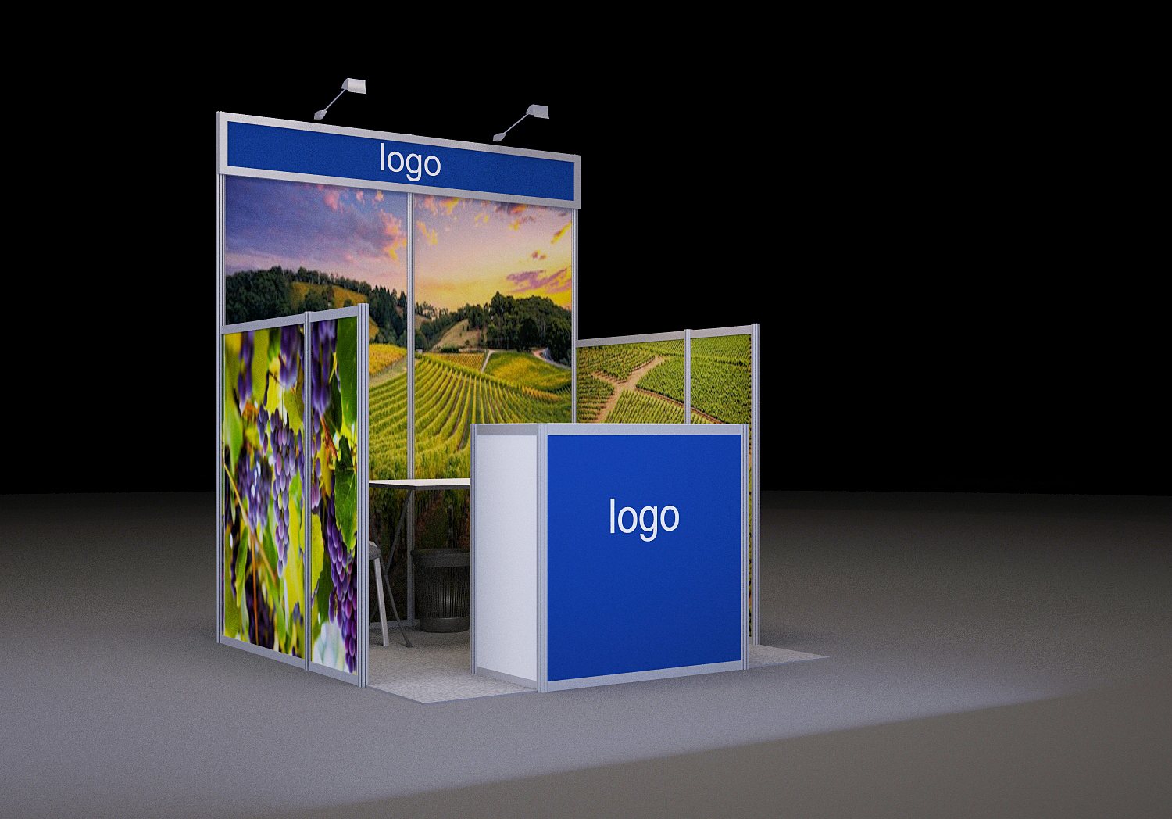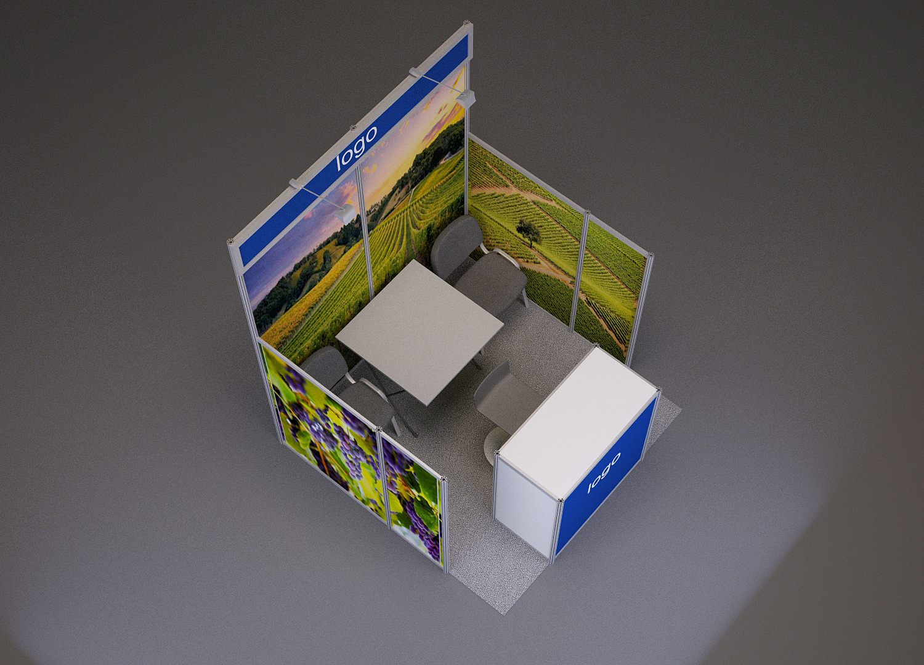
- Ковровое покрытие;
- Стеновые панели — согласно планировке стенда;
- Фризовая доска — согласно планировке стенда;
- Фризовая надпись — до 10 знаков;
- Стол — 1 шт.;
- Стул — 2 шт.;
- Корзина для мусора — 1 шт.;
- Спот-бра — 2 шт.;
- Розетка до 0,5 кВт — 1 шт.;
- Информационная стойка;
- Барный стул.

Комплектация эксклюзивных стендов

Экспонентам предлагается застройка выставочной площади эксклюзивным стендом. Цены на постройку индивидуальны и зависят от размера стенда и пожеланий Экспонента/Участника.
Варианты эксклюзивных стендов, реализованных на НРР — 2015-19
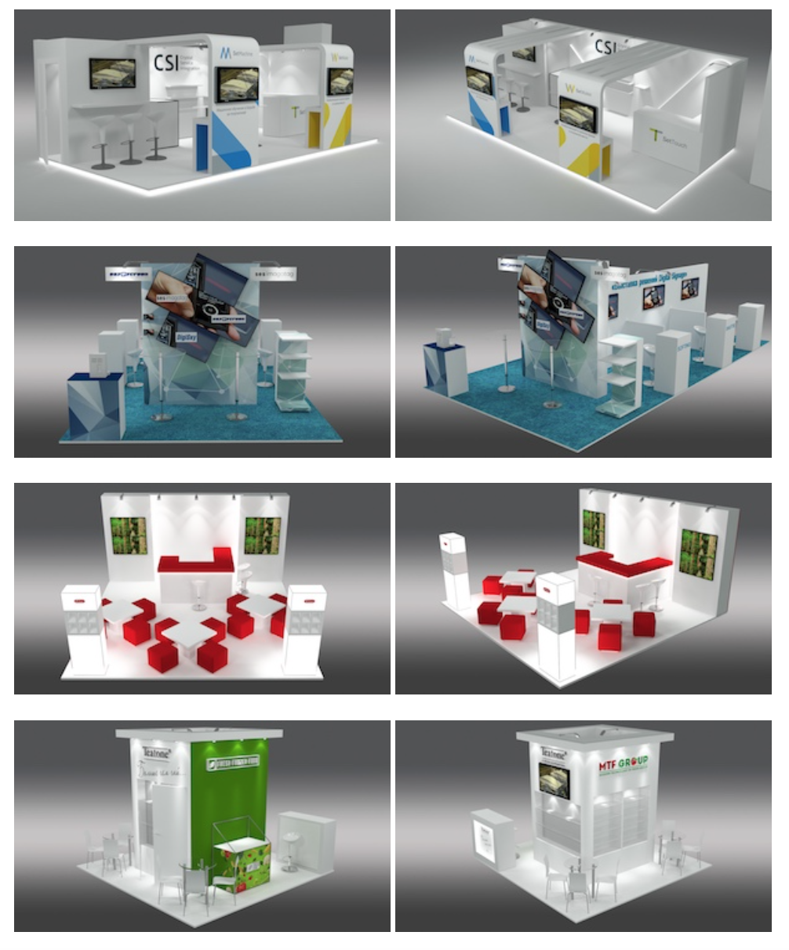
Схема застройки 1 этаж

На первом этаже размещается стенды: стандартные и эксклюзивные.
Цена стенда «Стандарт» — 7000 руб. за 1 кв.м., включая стоимость выставочной площади.
В случае самостоятельной застройки, аренда площади составит — 5000 руб. за 1 кв.м.
Все цены указаны с учетом налогов.ема застройки 2 этажа

Экспонентам с самостоятельной застройкой

Общие положения
Экспоненты, заказавшие только услуги по организации экспозиции на необорудованном выставочном стенде, должны руководствоваться следующими правилами при проектировании, организации застройки и оформлении своего стенда:
1. Своевременно согласуйте с Оператором и Генеральным застройщиком компанию-застройщика, сообщив ее наименование, адрес, телефон и Ф.И.О. контактного лица. Внимание! Оператор оставляет за собой право не допустить к проведению монтажных работ Застройщика, систематически нарушающего действующие на территории проведения Мероприятия нормы и правила.
2. При проектировании конструкции стенда необходимо выполнить следующие требования:
- На всей площади стенда должно быть предусмотрено напольное покрытие, а также задняя и боковые стены. Высота конструкций стенда должна соответствовать стандартной высоте экспозиции - 2.5 м. Любое отклонение от указанного значения требует письменного согласования с Оператором;
- Размещение логотипов и рекламной информации Экспонентом разрешается только на внутренних поверхностях стенда;
- Внешние поверхности конструкции стенда, видимые со стороны проходов между стендами и со стороны соседних стендов, необходимо декорировать должным образом (допускается к использованию белый цвет, без нанесения логотипов);
- Ни одна конструкция стенда не должна выходить за его пределы. В случае нарушения этого условия Оператор оставляет за собой право приостановить строительство стенда.
3. Непосредственно перед началом монтажных работ согласуйте с Оператором точное расположение стенда. В
противном случае любые работы, связанные с демонтажем и повторным монтажом конструкций стенда в рамках всей экспозиции, выполняются за счёт Экспонента.
4. После снятия коврового покрытия все остатки клейкой ленты должны быть удалены с пола павильона.
5. Все убытки, вызванные повреждениями любых конструкций и деталей павильона, возникшие по вине Экспонента или его Застройщика возмещаются за счет Экспонента или иных привлеченных им лиц.
6. Согласование проекта стенда.
Для согласования проекта стенда необходимо предоставить за месяц до начала монтажа или позднее по договоренности с Оператором Генеральному застройщику следующие документы:
- технический чертеж стенда, включающий название компании, номер и размер стенда;
- детальный энергопроект с указанием максимальных мощностей нагрузок по каждой единице оборудования, точек подключения электрооборудования, схемы сантехнических подключений, сжатого воздуха и т.п.;
- письмо с перечнем оборудования, необходимого для строительства стенда, с указанием названия фирмы, для которой осуществляется строительство в 4 экз. Письмо должно быть заверено руководителем монтажной организации. На письме должна стоять отметка пожарной службы МЧС;
- сертификаты соответствия на используемые материалы, конструкции, электрооборудование;
- сертификат на силовую конструкцию для 2-х этажного стенда;
- копию приказа о назначении ответственного лица за проведение монтажно-демонтажных работ и техническое обслуживание стенда во время работы и ответственного за технику безопасности при проведении монтажно-демонтажных работ стенде;
- электропроект выставки/стенда (2 экз.) с расшифровкой условных обозначений, с указанием напряжения электропитания, максимальных мощностей нагрузок по каждой единице оборудования, точек подключения электрооборудования, заверенный руководителем монтажной организации;
- копию приказа о назначении ответственного лица за электрохозяйство не ниже 4 группы допуска;
- копию журнала проверки знаний электромонтажников с печатью Госэлектронадзора;
- список электромонтажников не ниже 3 группы допуска, участвующих в электромонтажных работах на данном Мероприятии, за подписью ответственного лица за электрохозяйство, с указанием ответственного за работы на выставочной площадке. Копии удостоверений, указанных в списке электромонтажников, письмо (доверенность) от экспонента.

Договор на самостоятельную застройку
ДОГОВОР № НР- /2019
г. Москва «___» ____ 2019 г.
ООО «Ритейл Эвент» именуемое в дальнейшем «Оператор» в лице Генерального директора Карпова А.Н. действующего на основании Устава, с одной стороны, и ________________________________, именуемое в дальнейшем «Застройщик», в лице _____________________________________, действующего на основании ________________________________, с другой стороны, заключили настоящий Договор о нижеследующем:
1. ПРЕДМЕТ ДОГОВОРА
1.1. Оператор «Дни Ритейла на Неве — 2019» проходящей на территории Гостиницы 19.11 – 20.11.2019 года, проводит экспертизу технической документации, предоставленной Застройщиком, и контроль соответствия при монтаже/демонтаже нестандартной выставочной экспозиции требованиям безопасности, действующим на территории отеля «Парк Инн от Рэдиссон Пулковская», а также осуществляет электротехнические подключения.
1.2. Для осуществления экспертизы технической документации и контроля соответствия при монтаже/демонтаже нестандартной выставочной экспозиции требованиям безопасности, действующим на территории отеля «Парк Инн от Рэдиссон Пулковская», а также для осуществления электротехнических подключений Оператор может нанимать сторонние организации.
2. ОБЯЗАННОСТИ СТОРОН
2.1. Обязанности Оператора:
2.1.1. Рассматривать в течение 5 рабочих дней техническую документацию, предоставленную Застройщиком, с последующей выдачей АКТА соответствия технической документации требованиям безопасности, действующим на территории Отеля. Разрешение на проведение электромонтажных и других инженерных работ дается только при наличии соответствующего сертификата ГОСТ Р ИСО 9001.
2.1.2. Контролировать соответствие качества выполненных Застройщиком строительно-монтажных, электромонтажных работ и оборудования стендов в соответствии с тех. характеристикой выставочного зала.
2.1.3. После проведения всех мероприятий по контролю соответствия выполненных работ правилам техники безопасности и пожарной безопасности, произвести инженерные подключения экспозиции (стенда), при наличии у Застройщика документа об оплате соответствующих коммуникаций.
2.1.4. Затребовать дополнительную информацию, связанную с безопасностью строительства стенда.
2.2. Обязанности Застройщика:
2.2.1. Предоставить Оператору полную техническую документацию за месяц до начала монтажа (Форма 1).
2.2.2. Нести ответственность за качество работ по монтажу/демонтажу выставочного стенда в соответствии с правилами организации работ на территории Отеля и согласованной проектной документацией. Не вносить изменения в согласованные проекты.
2.2.3. Во время монтажа, на каждом выставочном стенде установить информационную табличку с указанием фирмы застройщика, Ф.И.О. и номером мобильного телефона лица, ответственного за выполнение технических требования при строительстве, техники безопасности и соблюдение правил пожарной безопасности.
2.2.4. Выполнять работы по монтажу/демонтажу стендов собственными силами, передача строительства стенда, после прохождения технического контроля, другим застройщикам запрещена.
2.2.5. Соблюдать правила техники безопасности и пожарной безопасности, нести полную ответственность за их невыполнение перед Оператором.
2.2.6. Не крепить элементы стендов и выставочных конструкций к стенам и полам выставочных павильонов;
Договор на самостоятельную застройку
2.2.7. Не крепить ковровые изделия и элементы конструкций двухсторонним скотчем к полам выставочных павильонов.
2.2.8. После окончания выставки все элементы конструкций, тара, упаковка и строительные отходы вывозятся с территории отеля.
2.2.9. Не загромождать проходы в павильонах элементами конструкций и строительными материалами во время проведения монтажно-демонтажных работ, и не препятствовать нормальному ходу монтажно-демонтажных и оформительских работ других застройщиков.
3. СТОИМОСТЬ УСЛУГ И ПОРЯДОК РАСЧЕТОВ
3.1. Стоимость работ, выполняемых Оператором в соответствии с п.2.1. рассчитывается в соответствии с Прейскурантом (Форма 5) и является неотъемлемой частью настоящего Договора.
3.2. Застройщик осуществляет оплату путем перечисления денежных средств на расчетный счет Оператора на основании выставленных счетов в срок не позднее 5 (пяти) банковских дней с момента выставления счета. Дата оплаты счета является датой подписания АКТА соответствия технической документации техническим требованиям при строительстве. Подписанный АКТ, служит допуском для проведения Застройщиком строительно-монтажных и электромонтажных работ на стенде в официальные сроки проведения монтажа/демонтажа, и одновременно является Актом выполненных работ по настоящему Договору.
3.3. В случае неоплаты выставленного счета, Застройщик к заезду на территорию Гостиницы и застройке выставочных стендов не допускается.
4. ОТВЕТСТВЕННОСТЬ СТОРОН
4.1. Стороны несут ответственность за надлежащее исполнение своих обязательств, руководствуясь положениями настоящего договора и действующим законодательством Российской Федерации.
4.2. Застройщик полностью возмещает Оператору убытки в случае повреждения используемых им выставочных помещений, стендов, электросети, и имущества, принадлежащего Оператору, а также все убытки, которые может понести Оператор по вине Застройщика на основании выставленного счета не позднее последнего дня демонтажа выставки.
4.3. В случае если Застройщик не согласовал проект выставочной экспозиции стенда, допустил отклонения от согласованного проекта или нарушил требования п.2.2. настоящего Договора, Оператор составляет акт о выявленных нарушениях и приостанавливает монтаж экспозиции выставочного стенда до момента устранения нарушения. В случае повторного нарушения Застройщиком п.2.2. настоящего Договора, Оператор имеет право расторгнуть настоящий Договор в одностороннем порядке с обязательным уведомлением Застройщика о причинах одностороннего расторжения.
4.4. Оператор оставляет за собой право проведения замеров электрического сопротивления, проведения противопожарной обработки сгораемых материалов, а также проверку фактической подлинности технической документации и сведений, предоставленных Застройщиком. В случае несоответствия результатов проверки поданным сведениям Застройщик лишается аккредитации.
5. ФОРС-МАЖОР
5.1. В случае отмены выставки вследствие обстоятельств непреодолимой силы, происшедших не по вине Сторон настоящего Договора, все обязательства Сторон по настоящему Договору утрачивают силу.
6. ПОРЯДОК РАЗРЕШЕНИЯ СПОРОВ
6.1. Все споры и разногласия по настоящему Договору или возникших в связи с ним Стороны обязуются регулировать путем переговоров.
6.2. В случае невозможности урегулирования разногласий путем переговоров, споры и разногласия разрешаются в судебном порядке в соответствии с действующим Российским законодательством.
Договор на самостоятельную застройку
7. СРОК ДЕЙСТВИЯ ДОГОВОРА
7.1. Настоящий Договор вступает в силу с момента подписания обеими Сторонами и действует до полного исполнения Сторонами своих обязательств.
8. ПРОЧИЕ УСЛОВИЯ
9.1. Настоящий Договор составлен в двух экземплярах по одному для каждой из Сторон.
9.2. Все изменения и дополнения к настоящему Договору являются его неотъемлемой частью, в случае если они совершены в письменном виде и подписаны обеими Сторонами.
9. ЮРИДИЧЕСКИЕ АДРЕСА И РЕКВИЗИТЫ СТОРОН
ОПЕРАТОР ООО «РИТЕЙЛ ЭВЕНТ»  Юр. адрес: 125040, г. Москва, улица Ямского Поля 5-я, д.7, корпус 2, этаж 2, пом.I, ком.57  Факт. адрес: 125040, г. Москва, 5-я улица Ямского Поля, дом 7 корпус 2, офис 2201  ИНН / КПП 7734727561 /771401001  ОГРН 771401001  Р/с 40702810838000000693 в ОАО «Сбербанк России» г. Москва  БИК 044525225  К/с 30101810400000000225  Генеральный директор: Карпов Андрей Николаевич  _________________  М.П. | Застройщик:  ______________________  М.П.

Договор на самостоятельную застройку
Форма 1

Перечень документов,
необходимых для прохождения технической аккредитации
на проведение монтажных/демонтажных работ

Застройщик обязан предоставить Генеральному застройщику полную техническую документацию, а именно:

- Карточку клиента;
- Доверенность на проведение монтажных работ от экспонента;
- Изометрию стенда и чертежи;
- Схему электроснабжения/освещения стенда;
- Приказ о назначении ответственных лиц;
- Письмо на ввоз/вывоз оборудования;
- Гарантийное письмо;
- Список персонала на монтажный и демонтажный период;
- Сертификат соответствия требованиям ГОСТ ISO 9001 применительно к проектированию, строительству выставочных стендов
- Копию журнала проверки знаний ПУЭ и ПБ электриками с печатью или штампом Госэнергонадзора;
- Копии удостоверений электриков, указанных в списке;
- Заверенные копии сертификатов пожарной безопасности на материалы, используемые при монтаже стенда.

Все документы должны быть заверены руководителем компании Застройщика.

Договор на самостоятельную застройку
Форма 2

Оператору
«Дни ритейла на Неве — 2019»
ООО «РИТЕЙЛ ЭВЕНТ»
от ООО «__________________»

Заявка
на проведения контроля соответствия технической документации компаний, проводящих самостоятельную застройку стенда(ов)

№ п/п | № стенда | Площадь стенда | Наименование фирмы-застройщика | Руководитель работ на стенде | Телефон | Кол-во рабочих на стенде | Кол-во электриков | Кол-во необходимой электроэнергии

дата ген. директор____________/ /

Договор на самостоятельную застройку
Форма 4
АКТ соответствия

по Договору №___________ от «____»____________2019 г.

«___»___________2019 г. г. Москва

ООО «РИТЕЙЛ ЭВЕНТ», именуемое в дальнейшем «Оператор», в лицe Генерального директора Карпова А.Н. действующего на основании Устава с одной стороны, и _______________________________________, именуемое в дальнейшем Застройщик, в лице ___________________________, действующего на основании _____________________, с другой стороны, составили настоящий Акт о том, что:

1. Застройщик предоставил Оператору полную техническую документацию на оформление выставочной экспозиции на выставке RETAIL EXPO, своевременно и в полном объеме, в соответствии с условиями Договора
- площадь одноэтажной застройки ________ кв.м.,
- проведение электроработ без строительства ___________ м/п;
- проведение статического расчета двухэтажного стенда _____________.

2. Оператор, рассмотрев предоставленные материалы, выдает настоящий АКТ о соответствии технической документации требованиями безопасности при строительстве, качеству строительно-монтажных работ, и порядку выполнения электромонтажных работ на стендах экспонентов.

3. Данный АКТ является допуском для проведения Застройщиком строительно-монтажных и электромонтажных работ на стенде.

4. Стоимость выполненных Оператором работ составляет:
Цена НДС Итого
- по технической экспертизе документации ______ ______ _______
- по статическому расчету двухэтажного стенда ______ ______ _______
Общая стоимость выполненных _________________________________________________

5. Оператор в соответствии с условиями Договора контролирует качество выполненных Застройщиком строительно-монтажных и электромонтажных работ.

6. Оператор к качеству и объему выполненных Застройщиком работ претензий не имеет.

От Оператора От Застройщика

________________ /Карпов А.Н./ ________________ /_______________/
_{(Фамилия И.О.)} _{(Фамилия И.О.)}
М.П. М.П.

Договор на самостоятельную застройку
Форма 5

Прейскурант

Стоимость услуг по экспертизе технической документации, предоставляемой компанией-застройщиком, контролю качества строительно-монтажных и электротехнических работ при оформлении необорудованной выставочной площади.

№п/п | Услуги | Стоимость  (без НДС)
1. | При предоставлении документов на строительство одноэтажного стенда с 01.09 по 01.10 | 450,0 руб./м²
2. | При предоставлении документов на строительство одноэтажного стенда с 01.10 по 10.11 | 800,0 руб./м²
3. | При предоставлении документов на строительство одноэтажного стенда с 10.11 по 17.11 | 1600,0 руб./м²
4. | При застилке коврового покрытия без застройки | 650,0 руб./м²
5. | Проведение электроработ без строительства | 650 руб./м/п
6. | Повторное обращение по одному и тому же стенду (изменение проекта и т.п.) расценивается как новая заявка на проведение технической экспертизы и оплачивается согласно прейскуранту.

ПРАВИЛА ПРОВЕДЕНИЯ МЕРОПРИЯТИЙ В ЦЕНТРЕ МЕЖДУНАРОДНОЙ ТОРГОВЛИ ВО ВРЕМЯ ПРОВЕДЕНИЯ НЕДЕЛИ РОССИЙСКОГО РИТЕЙЛА

Приложение № 1

Помещения «Парк Инн Пулковская», (далее Гостиницы), предусмотренные для проведения «Дней Ритейла на Неве — 2019», в том числе конгресс-залы предоставляются для проведения мероприятий, ранее оговоренных Заказчиком с Исполнителем. Мероприятия, проводимые Заказчиком, не должны ставить под угрозу репутацию или безопасность «Дней Ритейла на Неве — 2019» и Гостиницы, персонала и постояльцев Гостиницы.
Оговоренные помещения и/или площади предоставляются Заказчику на период монтажа, работы и демонтажа на оговоренных условиях или в соответствии с условиями договора. Для подготовки проекта оформления помещения/выставочной площади Заказчик пользуется схемами и техническими характеристиками площадей Гостиницы.
Не позднее, чем за 10 рабочих дней до начала монтажных работ, если иное не оговорено в договоре, Заказчик предоставляет Исполнителю:
- план расстановки мебели и оборудования;
- проект оформления помещения;
- перечень завозимого оборудования для проведения мероприятия;
- необходимые сертификаты на используемые материалы и оборудование, в т.ч. сертификаты пожарной безопасности;
- соответствующие лицензии и/или необходимый пакет разрешительной документации;
- экспозиционный план стенда с указанием материалов, из которых изготовлены выставочные конструкции;
- электропроект с указанием необходимых нагрузок;
- список лиц, участвующих в монтаже.
Внесение изменений в согласованные проекты без письменного согласия Исполнителя не допускается.
Заказчик информирует Исполнителя о подрядных организациях и лицах, привлекаемых им для организации участия в «Днях Ритейла на Неве — 2019». При обращении к услугам подрядчиков Заказчик обязан проинформировать их о необходимости соблюдения настоящих требований при проведении мероприятий в «Днях Ритейла на Неве — 2019». Всю ответственность за действия подрядных организаций несет Заказчик.

Монтажно-демонтажные работы
Все работы по монтажу и демонтажу, включая ввоз/вывоз оборудования и материалов, экспонатов, тары, проводятся в соответствии с оговоренными сроками. Изменение сроков монтажа/демонтажа дополнительно согласовывается с Исполнителем.
Привлечение Заказчиком подрядчиков для выполнения монтажно-демонтажных работ, а также выполнение указанных работ собственными силами, допускается после согласования с Исполнителем. Разрешение на производство электротехнических и других инженерных работ предоставляется при наличии соответствующих лицензий.
Помещения готовятся к мероприятию персоналом Исполнителя и Отелем по схемам и планам расстановки мебели и расположения технической аппаратуры, предоставляемым Заказчиком в оговоренные сроки. Все последующие работы, связанные с изменениями в согласованных планах и схемах, производятся на основании письменной заявки Заказчика за дополнительную плату.
Декорации, баннеры и другие элементы художественного оформления помещения и территории конгресс-центра, которые Заказчик планирует использовать во время мероприятия, должны быть согласованы с Исполнителем. Все выставочные конструкции и наполнители, используемые для строительства выставочных стендов, должны быть сертифицированы. В помещениях Конгресс-центра Отеля запрещается производить распиловочные, строгальные и др. столярные работы, связанные с изготовлением деталей конструкций с использованием следующих материалов: дерево, фанера, ДСП, ДВП, МДФ, гипсокартон, пенополиуретан; производить лакокрасочные работы, проделывать в полах и стенах различные отверстия. В случае крайней̆ необходимости и только по согласованию с Исполнителем допускается проводить распиловочные, строгальные и др. столярные работы, связанные с изготовлением деталей̆ конструкций с использованием следующих материалов: дерево, фанера, ДСП, ДВП, МДФ, гипсокартон, пенополиуретан; производить лакокрасочные работы. В местах проведения вышеуказанных работ Заказчиком должны быть приняты все меры для защиты напольного покрытия и прилегающих стен, потолков и т.п. от повреждений и загрязнений. Без реализации мер по защите напольного покрытия и прилегающих стен, потолков и т.п приступать к указанным выше работам запрещено. Установка готовых конструкций из вышеперечисленных материалов разрешается по согласованию с Исполнителем при наличии актов (протоколов) и копий лицензий фирм, проводивших работы по огнезащитной обработке.
Монтаж выставочных стендов производится на расстоянии не менее 0,5 м. от стен в пределах
ПРАВИЛА ПРОВЕДЕНИЯ МЕРОПРИЯТИЙ В ЦЕНТРЕ МЕЖДУНАРОДНОЙ ТОРГОВЛИ ВО ВРЕМЯ ПРОВЕДЕНИЯ НЕДЕЛИ РОССИЙСКОГО РИТЕЙЛА

выделенной площади. Полы под стендом должны быть защищены дополнительным ковровым покрытием. Проходы между стендами в период монтажа и демонтажа должны оставаться свободными от тары и строительных отходов. Высота стендов не должна превышать 2,5 м. На любое превышение высоты стенда требуется разрешение Исполнителя. При строительстве 2-этажного стенда Заказчик дополнительно оплачивает 50% стоимости аренды застраиваемой площади. Выставочные стенды и временные сооружения устанавливаются в границах, отведенных под выставку, и должны иметь дополнительное ковровое покрытие. Проходы для посетителей должны оставаться свободными, быть шириною не менее 3-х метров и обеспечивать кольцевое движение по выставке. Не допускается вынос каких-либо деталей̆ конструкций стендов за границы проходов.
При устройстве сценических конструкций в помещениях Конгресс-центра силами Заказчика и/или подрядчиками Заказчика под опорные стойки сцен должны укладываться дополнительные защитные материалы (квадраты 300 х 300 мм., толщиной не менее 10 мм., изготовленные из фанеры или подобного материала). Без реализации вышеуказанных мер устройство сценических конструкций запрещено.
Заказчик и/или привлекаемые им сторонние организации не имеют права без предварительного письменного разрешения Исполнителя устанавливать любое механическое, электрическое или другое оборудование на территории Отеля. Заказчик должен обеспечить соответствие установленного оборудования источникам энергии и требованиям правил пожарной безопасности в Отеля, а также координировать работу оборудования.
Заказчику запрещается прокладывать линии связи своими силами, а также подключать мини-АТС и другую технику к предоставляемым линиям связи без согласования с Исполнителем.

Погрузочно-разгрузочные работы
Для производства монтажно-демонтажных работ не допускаются погрузочно-разгрузочные средства Заказчика. Проведение данных работ с использованием подъемных механизмов Отеля разрешается специализированным организациям, а также фирмам-застройщикам. Время погрузочно-разгрузочных работ устанавливается по согласованию с Исполнителем. Погрузочно-разгрузочные работы осуществляются в присутствии представителя Заказчика, имеющего разрешительные документы на проведение погрузочно- разгрузочных работ и использование электропогрузчика и осуществляющего контроль за порядком их проведения, соответствием допустимых нагрузок и габаритов груза параметрам подъемника, а также соблюдением правил техники безопасности.

Электромонтажные работы
Для выполнения электротехнических работ и оперативного обслуживания электрооборудования во время мероприятия допускаются организации, имеющие лицензии на осуществление данных видов деятельности.
Электромонтажные работы производятся в соответствии с согласованным с Исполнителем электропроектом, на котором должны быть указаны места размещения электросилового оборудования и освещения, напряжение электропитания, максимальные мощности нагрузок по каждой единице оборудования, точки подключения электрооборудования к источникам электроснабжения. На открытых участках и в местах прохода людей кабель должен закрываться трапом/защитным коробом, к электрораспределительным вводным устройствам должен быть обеспечен свободный доступ.
Контроль за состоянием электрооборудования осуществляет Заказчик и/или представитель организации, привлекаемой Заказчиком для производства электромонтажных работ, согласно акту разграничения эксплуатационной ответственности. Границы по разграничению принадлежности и ответственности за эксплуатацию электрооборудования в период работы выставки устанавливаются в соответствии с актом, оформляемым между Исполнителем и организацией, осуществляющей электромонтажные работы, непосредственно перед подачей̆ напряжения.
Гостиница имеет право произвести экстренное отключение электроэнергии при несоблюдении согласованного с Исполнителем электропроекта, а также в аварийных случаях. Убытки, причиненные Исполнителю и Гостинице вследствие вышеуказанных причин, возмещаются Заказчиком. Заказчику не разрешается без согласования с Исполнителем присоединять к вводному устройству дополнительные нагрузки, не указанные в электропроекте.

Ввоз/вывоз оборудования
Доставка оборудования и/или иных любых материалов на мероприятие осуществляется в соответствии с порядком ввоза и вывоза имущества на территорию Гостиницы. График ввоза/вывоза оборудования направляется Заказчиком не менее, чем за 10 рабочих дней до начала мероприятия, если иное не оговорено в договоре. Вывоз оборудования, экспонатов после окончания мероприятия производится по пропускам, оформленным в соответствии с письмом-перечнем.

ПРАВИЛА ПРОВЕДЕНИЯ МЕРОПРИЯТИЙ В ЦЕНТРЕ МЕЖДУНАРОДНОЙ ТОРГОВЛИ ВО ВРЕМЯ ПРОВЕДЕНИЯ НЕДЕЛИ РОССИЙСКОГО РИТЕЙЛА

Все принадлежащие Заказчику, подрядчикам, привлекаемым им для проведения мероприятия, и экспонентам грузы должны быть вывезены с территории Гостиницы в срок, оговоренный в договоре с Исполнителем. В случае несвоевременного вывоза оборудования и материалов и освобождения помещения Исполнитель оставляет за собой право взимать дополнительную плату за аренду помещения и распорядится таким имуществом по своему усмотрению. В таком случае Заказчик не должен требовать возмещения убытков.

Проведение мероприятия и безопасность
Исполнитель назначает своего полномочного представителя, ответственного за организацию и соблюдение мер безопасности во время подготовки и проведения «Дней Ритейла на Неве-2019».
Проход посетителей на мероприятие осуществляется по спискам, пропускам и пригласительным билетам.
Гостиница обеспечивает наружную охрану здания и контрольно-пропускной режим на его территории. Исполнитель обеспечивает своими силами необходимый общественный порядок при проведении мероприятия. При возникновении любой ситуации, связанной с нарушением общественного порядка, во время подготовки, проведения и завершения Мероприятия, Исполнитель самостоятельно и за свой счет разрешает возникающие вопросы в установленном законодательством РФ порядке.
Исполнитель не несет ответственности за порчу или пропажу материальных ценностей, принадлежащих Заказчику, в течение подготовки и проведения мероприятия.
Заказчик обязуется предоставить по требованию Исполнителя и Администрации Гостиницы все необходимые разрешительные документы и сертификаты на материалы и оборудование, используемые на Мероприятии. Исполнитель и Администрация Гостиницы имеют право запретить использование любой техники, элементов декораций, угрожающих жизни и здоровью людей, и имуществу Гостиницы.
Деятельность на территории Гостиницы привлеченных охранных предприятий допускается при наличии лицензии и по предварительному согласованию с Исполнителем. Охранные предприятия, не выполняющие внутренние правила, действующие в Гостиницы, к работе на его территории не допускаются.
Максимально допустимый уровень громкости оборудования, используемого на мероприятии, должен быть согласован с Исполнителем. Исполнитель оставляет за собой право регулировать уровень громкости музыкального сопровождения во время мероприятий «Дни Ритейла на Неве —2019».
Продажа экспонентов и оборудования, а также заключение торговых сделок на выставке осуществляется в соответствии с действующим в РФ законодательством. Розничная продажа со стендов выставленных товаров требует согласования с Исполнителем.
Ресторанное обслуживание осуществляется службой питания Гостиницы.
Заказчик размещает на территории Гостиницы рекламные материалы, регистрационные и направляющие указатели после предварительного согласования с Исполнителем.

Уборка
Уборка мусора осуществляется в период монтажа / демонтажа мероприятия. Фирмы-застройщики и экспоненты упаковывают предназначенный для утилизации мусор и выставляют его в проходы для дальнейшего вывоза. Окончательная уборка выставочной площади и стендов после монтажа производится Заказчиком или по согласованию Исполнителем.
Гостиница осуществляет поддерживающую уборку на протяжении проведения мероприятия, полную уборку и вынос мусора ежедневно по окончании мероприятия. При проведении выставочных мероприятий Гостиница обеспечивает уборку общей территории выставки и проходов, а также вывоз мусора из специально отведенных мест в период проведения выставки. Содержание стендов в чистоте обеспечивается Заказчиком за его счет. Вывоз крупногабаритного мусора, пустой тары, сыпучих отходов во время монтажа и после окончания мероприятия осуществляется силами Заказчика и за его счет. В том случае, если Заказчик не вывез вышеуказанные отходы с территории Гостиницы, Исполнитель в праве взыскать с Заказчика полную стоимость утилизации отходов.

Пожарная безопасность
Заказчик, подрядчики и лица, привлекаемые им для проведения мероприятия, а также участники мероприятия несут ответственность за соблюдение требований пожарной безопасности в соответствии с законодательством Российской Федерации, а также в соответствии с Порядком обеспечения пожарной безопасности при проведении мероприятий в Гостинице.
Заказчик и/или привлекаемые им сторонние организации не имеют права без предварительного письменного разрешения Исполнителя прокладывать временные кабельные линии. Прокладка временных кабельных линий осуществляется Заказчиком и/или привлекаемыми им сторонними организациями с использованием собственных напольных кабель-каналов.

ПОРЯДОК ОБЕСПЕЧЕНИЯ ПОЖАРНОЙ БЕЗОПАСНОСТИ ВО ВРЕМЯ ПРОВЕДЕНИЯ НЕДЕЛИ РОССИЙСКОГО РИТЕЙЛА В КОНГРЕСС-ЦЕНТРЕ ПАО «ЦМТ»

Приложение № 2

Настоящий Порядок обеспечения пожарной безопасности во время проведения «Дней Ритейла на Неве-2019» в Гостинице, в дальнейшем Порядок обеспечения пожарной безопасности, наряду с Правилами пожарной безопасности РФ является обязательным для соблюдения всеми участниками мероприятия.
ООО «Гостиница «Пулковская» предоставляет помещения Исполнителю в технически исправном состоянии и гарантирует надежность и работоспособность средств пожаротушения и систем автоматической пожарной защиты.
Заказчик обязуется соблюдать настоящий Порядок обеспечения пожарной безопасности, Правила пожарной безопасности РФ и обеспечивать соблюдение требований указанных документов всеми участниками мероприятия, включая посетителей, экспонентов, подрядчиков, обеспечивающих монтаж выставочных стендов, мебели и оборудования.
В случае обнаружения признаков пожара или возгорания (задымления, запаха гари) Заказчик обязуется немедленно сообщить администратору Гостиницы (стойка администратора) +79602400075, в Центральную диспетчерскую по телефону +7 812 7403900 или в городскую пожарную охрану по телефону 112, 02
В случае нарушения настоящего Порядка обеспечения пожарной безопасности администрация Отеля вправе запретить проведение мероприятия.
Контроль выполнения настоящих правил осуществляет Бюро пожарной безопасности ООО «Гостиница «Пулковская» совместно с представителями администрации Конгресс-центра.

ЗАПРЕЩАЕТСЯ:
- Применение конструкций, мебели и декораций из горючих материалов.
- Применение выставочных и декоративных конструкций, ограничивающих видимость аварийных световых указателей.
- Блокирование или затруднение доступа к пожарным кранам, электрическим щитам, эвакуационным выходам, загромождение коридоров (в т.ч. временное), прокладка через проходы и пути эвакуации кабелей вне напольных коробов.
- Использование открытого огня (включая свечи), пиротехнических средств.
- Курение на территории Отеля (в залах, фойе и коридорах, санузлах, прочих общих и служебных помещениях), за исключением специально отведенных для этого мест (курительных комнат).
- Складирование и хранение в арендуемых залах и общих помещениях тары, упаковочных материалов, излишков горючих материалов, используемых при декорировании залов и монтаже выставок (древесина, ткань и т.п.), даже если такие материалы прошли предварительную огнезащитную обработку.

ЗАКАЗЧИК ОБЯЗУЕТСЯ:
- Соблюдать и обеспечивать соблюдение Правил пожарной̆ безопасности на территории Отеля всеми участниками мероприятий.
- Предъявить сертификаты, подтверждающие применение для отделки помещений, монтажа выставки, офисов, стендов, подиумов, ограждений негорючих и трудногорючих материалов.
- Провести обработку всех горючих материалов огнезащитным составом.
- Представить копии лицензий фирм, проводивших обработку огнезащитными составами, и акты, подтверждающие проведение огнезащитной обработки.

ЗАКАЗЧИКУ РАЗРЕШАЕТСЯ ПОСЛЕ ПРЕДВАРИТЕЛЬНОГО СОГЛАСОВАНИЯ:
- Использование генераторов дыма после предварительного (за 14 дней до начала мероприятия) уведомления Исполнителя.
- Использование свечей, установленных в пожаробезопасный стеклянный сосуд (с водой или без), исключающий возможность возгорания при опрокидывании, после предварительного согласования типа подсвечника с Исполнителем.
- Использование электротехнического оборудования (подключение выставочных стендов, осветительных приборов и иное подключение от сети 380 вольт) после предоставления Исполнителю:
- протокола замера сопротивления изоляции электрических проводов силовой и осветительной сети;
- схемы электроустановки с указанием потребляемой мощности;
- сертификатов на используемые материалы и оборудование;
- копии лицензии на право проведения электромонтажных работ;

ПОРЯДОК ОБЕСПЕЧЕНИЯ ПОЖАРНОЙ БЕЗОПАСНОСТИ ВО ВРЕМЯ ПРОВЕДЕНИЯ НЕДЕЛИ РОССИЙСКОГО РИТЕЙЛА В КОНГРЕСС-ЦЕНТРЕ ПАО «ЦМТ»

- копии удостоверения сотрудников, осуществляющих монтаж оборудования;
- распоряжения по назначению ответственного по электрике на мероприятии (от Заказчика);
- акта разграничения ответственности (Акт предоставляется электротехнической службой и должен быть подписан представителем службы и ответственным по электрике на мероприятии от Заказчика).
- Использование бытовых электроприборов, новогодних гирлянд после предоставления Исполнителю:
- сертификата пожарной безопасности или протокола замера сопротивления изоляции;
- плана размещения электроприборов, с указанием мощности;
- осмотра подключенного оборудования представителем электротехнической службы.

ИСПОЛНИТЕЛЬ ИМЕЕТ ПРАВО:
- Потребовать устранения выявленных нарушений до начала работы мероприятия.
- Запретить применение привезенных на площадку материалов независимо от наличия сертификатов, либо иных документов, подтверждающих пожарную безопасность привезенных материалов, в случае если такие материалы не окажутся негорючими либо трудногорючими по результатам проверки, проведённой сотрудниками Бюро пожарной безопасности.
- Потребовать от Заказчика (участника) произвести демонтаж экспозиции либо её отдельной части, смонтированных декораций, если экспозиция или декорации были смонтированы в нарушение требований настоящего Порядка обеспечения пожарной безопасности, Правил пожарной безопасности РФ, либо с применением горючих, либо токсичных материалов.
- Запретить проведение мероприятия в случае наличия нарушения Правил пожарной безопасности РФ, настоящего Порядка обеспечения пожарной безопасности, не устраненных к моменту начала мероприятия.

